**XU738** *Scheda creata il 13-14 febbraio 2024*

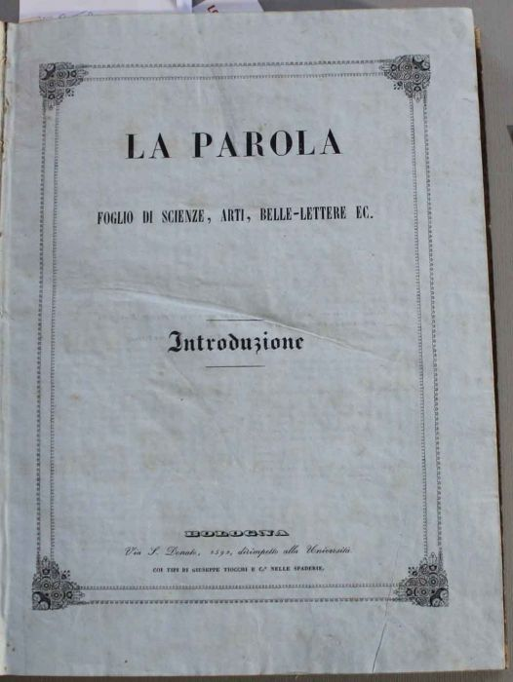**Descrizione bibliografica**

La \***parola** : foglio di scienze, arti, belle-lettere ec. - Anno 1, n. 1 (7 gennaio 1841)-n. 96 (dicembre 1844). - Bologna : Giuseppe Tiocchi, 1841-1844. - 4 volumi ; 32 cm. ((Settimanale, poi irregolare. - Il complemento del titolo varia. – Direttore: Savino Savini. - TO00200856

Soggetto: Cultura – 1841-1844

**Informazioni storico-bibliografiche**

Il drammaturgo bolognese Savino Savini (1813-1859), dal 1841 direttore del periodico “La Parola”, foglio settimanale di arti e belle lettere, propone ai suoi concittadini l'istituzione della Società Nazionale Drammatica Italiana, con lo scopo di promuovere gli autori nostrani di teatro e contrastare l'abuso di testi teatrali stranieri, soprattutto francesi. <https://www.bibliotecasalaborsa.it/bolognaonline/cronologia-di-bologna/1847/savino_savini_propone_la_societ_nazionale_drammatica_italiana>